EXPRESS-COLIS : Le Système d’information et la traçabilité des colis de l’activité des livraisons

EXPRESS COLIS, entreprise de livraison express, veut améliorer son outil informatisé de gestion et suivi de l’activité des livraisons qui assure la traçabilité des colis. Cet outil permet aux clients de suivre, via une application de type Extranet, le parcours de leurs colis.
Un colis, à partir de son adresse de départ et son adresse de livraison, parcourt un certain nombre de points de passages. Ces points correspondent aux sites d’Express Colis : plateforme d’éclatement, plateforme de répartition, plateforme de mise en tournée, plateforme de distribution….. Le coursier est chargé uniquement de la distribution finale du colis.
Un consultant externe a été chargé de l’étude de faisabilité. Vous trouverez en annexe, un schéma de la base des données qu’il préconise d’utiliser.
Travail à faire :
  - La communication entre EXPRESS COLIS et les clients se réalise par des lectures et des écritures dans les tables de la base de données. Ces actions sont réalisées par des requêtes en langage SQL. Rédigez les requêtes suivantes :

    - Lister pour chaque point de passage (afficher le nom du point de passage) les colis avec la date de départ et de livraison du colis et la date de passage.

SELECT PO.NOM_POINT, C.NO_COLIS, C.DT_DEPART, C.DT_REMISE, PA.DT_PASSAGE
FROM POINT PO, PASSAGE PA, COLIS C
WHERE PO.CODE_POINT = PA.CODE_POINT
AND PA.NO_COLIS = C.NO_COLIS

    - Calculer le nombre de colis livrés au cours du deuxième semestre 2011 par le coursier dont le matricule est le numéro 1020.

SELECT COUNT(*) as Nbr_Colis_Livr
FROM COURSIER COU, COLIS COL
WHERE COU.MATRICULE = COL.MATRICULE
AND COU.MATRICULE = "1020"
AND YEAR(COL.DT_REMISE) = 2011
AND MONTH(COL.DT_REMISE) > 6;

    - Calculer par client (afficher le nom du client) le montant total des colis enregistrés en 2011 (date d’enregistrement).

SELECT C.NO_CLIENT, SUM(CO.PRIX_LIVRAISON) as Montant_Colis_Enregistres
FROM CLIENT C, COLIS CO
WHERE CO.NO_CLIENT = C.NO_CLIENT
AND YEAR(CO.DT_ENREGISTREMENT) = 2011
GROUP BY C.NO_CLIENT;
    - Lister les clients qui n’ont pas enregistré de colis au cours du deuxième semestre 2011 (date d’enregistrement).
SELECT RAISON_SOCIALE
FROM CLIENT
WHERE NO_CLIENT NOT IN (SELECT CLIENT.NO_CLIENT
FROM CLIENT, COLIS
WHERE CLIENT.NO_CLIENT = COLIS.NO_CLIENT
AND YEAR(COLIS.DT_ENREGISTREMENT) = 2011
AND MONTH(COLIS.DT_ENREGISTREMENT) > 6)

    - Insérer un enregistrement dans la table PASSAGE qui correspond au passage du colis numéro 81550 au point 435 le 15/07/2011 à 14 h 30.

INSERT INTO PASSAGE(NO_COLIS, CODE_POINT, DT_PASSAGE, HR_PASSAGE)
VALUES("81550", "435", "15/07/2011", "14:30")

Chaque colis utilise différents modes de transport : route poids lourd, route véhicule léger, avion, rail, etc…. EXPRESS COLIS souhaite connaître le ou les modes de transport nécessaire à l’acheminement de chaque colis.
L’analyse du cahier des charges a permis de définir les modifications suivantes à porter dans la base de données :

TRANSPORT (NO_COLIS, CODE_MODE_TRANS, NOMBRE_UTILISATION)
(NO_COLIS, CODE_MODE_TRANS) Clé primaire
NO_COLIS clé étrangère qui renvoie à la clé primaire NO_COLIS de la table COLIS
CODE_MODE_TRANS clé étrangère qui renvoie à la clé primaire CODE_MODE_TRANS de la table MODE_TRANSPORT

MODE_TRANSPORT (CODE_MODE_TRANS, NOM_MODE_TRANS)
CODE_MODE_TRANS Clé primaire

Travail à faire :
Pour répondre à ce cahier des charges, compléter le schéma relationnel de la base Access. Les étapes à suivre sont les suivantes :
    - Récupérer dans Win’Design la base sous Access
    - Modifier dans Win’Design le schéma relationnel
    - Ré-implémenter à partir de Win’Design la nouvelle base dans Access

Le principe de la rétro conception est récupérer dans Win’Design une base de données afin d’y apporter des modifications et de la ré-implémenter.

Dans le cas du SGBDR Access, il faut créer un lien ODBC (Object DataBase Connectivity) sur votre machine. Ensuite à partir de ce lien vous pourrez atteindre les bases de données Access.

Vous rédigerez un compte rendu et ce compte rendu comprendra :
- Les requêtes rédigées
                - Le modèle logique des données au format Win’Design
                - Le schéma relationnel au format Access

Il vous est fourni les ressources suivantes :
- Le sujet au format numérique
- La base de données ExpressColis au format Access (97 et 2000)

ANNEXE 1 - Schéma des données du système d’information de la traçabilité des livraisons

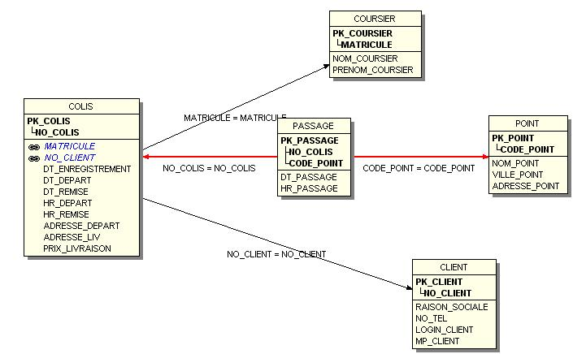

ANNEXE 2 – Notices abrégées

Pour Implémenter la base de données dans Access
Le modèle manipulé doit être un modèle logique des données (menu contextuel)
Menu : Bases de données
Sélectionner le SGBD courant (Choisir soit Access 2000 ou Access 95 & 97)
Générer script

Pour la rétro-conception
1 - Se positionner dans votre espace de travail
Nouveau modèle
Outils Database
Modèle logique des données – Vous venez de créer un espace pour recevoir la base
Choix du SGBD courant Access

2 - Menu : Bases de données
Reverse engineering
Lancer Reverse ODBC (cocher la case créer un nouveau modèle)
Choisir nouveau
Microsoft Access Driver(*.mdb)
Enregistrer votre fichier Sources de données fichiers ODBC
Cliquer sur Terminer
Dans Installation ODBC pour Microsoft Access
Choisir Base de données – Sélectionner puis choisissez votre base
Choisir votre lien ODBC – Ouverture de la fenêtre Reverse ODBC : Sélection des options d’extraction
Choisir extraire table puis tout sélectionner puis OK
( pour les questions de clés et d’index cliquer sur OUI )

